|  |
| --- |
| Министерство науки и высшего образования Российской Федерации |
| Федеральное государственное бюджетное образовательное учреждение  высшего образования |
| ИРКУТСКИЙ НАЦИОНАЛЬНЫЙ ИССЛЕДОВАТЕЛЬСКИЙ ТЕХНИЧЕСКИЙ УНИВЕРСИТЕТ |
| Институт информационных технологий и анализа данных |
|  |

|  |
| --- |
| Допускаю к защите |
| Руководитель ___________________________ |
| _________________  И.О. Фамилия |

|  |
| --- |
| Волонтерский портал |
| наименование темы |
| ПОЯСНИТЕЛЬНАЯ ЗАПИСКА |
| к курсовому проекту (работе) по дисциплине |
| Технологии разработки программных комплексов |
| 0.000.00.00 – ПЗ  обозначение документа |

|  |  |  |  |
| --- | --- | --- | --- |
| Выполнил(а) студент(ка) | АСУб-21-2  шифр группы | ______________  подпись | _____________  И.О.Фамилия |
| Нормоконтроль |  | ______________  подпись | ______________  И.О.Фамилия |
| Курсовой проект (работа) защищен(а) с оценкой | | | _____________________ |

Иркутск 2024 г.

|  |
| --- |
| Министерство науки и высшего образования Российской Федерации |
| Федеральное государственное бюджетное образовательное учреждение  высшего образования |
| ИРКУТСКИЙ НАЦИОНАЛЬНЫЙ ИССЛЕДОВАТЕЛЬСКИЙ ТЕХНИЧЕСКИЙ УНИВЕРСИТЕТ |

ЗАДАНИЕ

НА КУРСОВОЕ ПРОЕКТИРОВАНИЕ (КУРСОВУЮ РАБОТУ)

По курсу Технологии разработки программных комплексов

Студенты Ковешников Егор, Кудряшов Олег, Донцова Кристина,

Бельков Максим.

Тема работы (проекта) Волонтерский портал

Исходные данные Информационный портал для волонтеров — платформа, которая помогает волонтерам и волонтерским организациям легко находить мероприятия и записываться на участие в них. Платформа решает проблему недостаточной осведомленности о текущих событиях и предоставляет инструменты для управления волонтерской деятельностью, сбора статистики, а также для поощрения активных участников через систему ачивок.

Рекомендуемая литература:

Графическая часть на ______________ листах.

Дата выдачи задания “______” _____________________________20__г.

Задание получил ***_____________ _____________***

подпись И.О.Фамилия

Дата представления проекта (работы) руководителю “____” _______ 20__г.

Руководитель курсового проектирования  ***_________ ____________***

подпись И.О.Фамилия

**Оглавление**

Введение 4

1. Анализ 6

1.1 волонтерская деятельность: текущая ситуация и проблемы 6

1.2 проблемы взаимодействия волонтеров и организаторов 6

1.3 необходимость создания интегрированной информационной системы 6

1.4. Анализ существующих решений и их недостатки 7

1.5. Актуальность разработки 7

1.6. Проблема и актуальность идеи 7

2. Проектирование 8

2.1 обзор существующих программных средств 8

2.1.1 общая оценка интерфейса 8

2.1.2 цветовое решение интерфейса 8

2.1.3 объём и структура представленной информации 8

2.1.4 наличие и структура меню 8

2.1.5 понятность информации 8

2.1.6 удобство навигации 9

2.1.7 наличие и информативность подсказок 9

2.1.8 удобство форм для ввода информации 9

2.1.9 возможность поиска информации 9

2.1.10 основные функциональные задачи 9

2.1.11 другие функциональные возможности 9

2.1.12 наличие дополнительных функций 9

2.1.13 общий вывод 10

3. Процесс to be 10

3.1 основные этапы процесса to be 10

3.1.1 регистрация пользователя: 10

3.1.2 создание и модерация мероприятий: 10

3.1.3 запись волонтера на мероприятие: 10

3.1.4 информирование и оповещение: 10

3.1.5 система поощрений и достижений: 10

3.1.6 анализ и отчетность: 11

3.2 схема to be 12

# **Введение**

Волонтерская деятельность играет важную роль в современном обществе, внося значительный вклад в социальное развитие, поддержку общественных инициатив и помощь нуждающимся. Однако одна из основных проблем, с которой сталкиваются волонтеры и волонтерские движения, — это недостаток информации о предстоящих мероприятиях, требующих их участия. В настоящее время волонтерам приходится искать информацию о событиях через разные источники, что усложняет процесс записи и координации.

Существующие платформы для волонтеров, как правило, не всегда предоставляют актуальную информацию, а также имеют ограниченные функциональные возможности для эффективного взаимодействия между организаторами мероприятий и волонтерами. В результате многие потенциальные участники не могут оперативно найти нужную информацию или зарегистрироваться на подходящие мероприятия, что снижает эффективность и скорость реагирования волонтерских движений.

В условиях постоянно растущего числа волонтеров и событий появляется необходимость в создании информационной системы, которая бы решала ключевые проблемы взаимодействия в волонтерской среде. Данная система должна обеспечить простоту использования, удобный поиск мероприятий, а также возможность быстрого информирования и сбора статистики по участникам.

**Цель проекта**

Создать систему, которая объединит информацию о волонтерских мероприятиях, обеспечит легкий доступ волонтеров к участию, позволит модерировать платформу и собирать статистику о деятельности волонтеров для выявления и поощрения самых активных.

Для достижения цели проекта поставлены следующие **задачи**:

1. Разработка архитектуры системы:

* спроектировать и реализовать модель данных для работы с пользователями, мероприятиями, достижениями и статистикой.

1. Создание интерфейса пользователя:

* разработать клиентскую часть для разных типов пользователей: волонтеров, администраторов городов, регионов и суперпользователей;
* реализовать страницы регистрации и авторизации для пользователей, с возможностью восстановления пароля через email.

1. Функционал для волонтеров:

* обеспечить отображение информации о волонтерских мероприятиях с возможностью фильтрации по стране, городу, региону, дате и категории;
* разработать функционал для записи на мероприятия и отображения детальной информации о каждом мероприятии;
* внедрить систему достижений, рангов и наград, отображающую статистику активности волонтеров.

1. Функционал для администраторов городов и регионов:

* создать интерфейсы для управления мероприятиями (добавление, удаление, редактирование), волонтерами (удаление, блокировка, разблокировка) и рассылками сообщений;
* реализовать сбор и отображение статистики по городу и региону для анализа активности волонтеров.

1. Модерация и управление платформой:

* разработать систему распределения ролей и прав доступа, включая администраторов разных уровней (город, регион, суперпользователь);
* обеспечить возможность модерации мероприятий и управления пользователями платформы.

1. Сбор и анализ статистики волонтеров:

* внедрить сбор статистики по участию в мероприятиях для каждого волонтера;
* разработать функционал для определения самых активных волонтеров на основе накопленных достижений и статистики участия.

1. Система поощрений и наград:

* создать систему баллов и рангов для волонтеров на основе их активности;
* разработать и внедрить функционал для выдачи наград и бонусов активным волонтерам.

1. Интеграция картографического сервиса:

* внедрить интеграцию с картами (например, OpenStreetMap) для отображения мероприятий на карте с возможностью фильтрации.

1. Тестирование и обеспечение безопасности:

* провести тестирование всех модулей системы на соответствие требованиям;
* реализовать защиту данных пользователей, включая шифрование паролей и безопасную авторизацию.

# **Анализ**

## Волонтерская деятельность: текущая ситуация и проблемы

Волонтерская деятельность представляет собой часть общественной жизни. С каждым годом волонтерские движения приобретают все большую популярность, и число людей, желающих участвовать в общественно значимых мероприятиях, растет.

Однако, несмотря на активное развитие, волонтеры сталкиваются с рядом трудностей, которые негативно влияют на эффективность их работы:

* фрагментация информации. Волонтеры вынуждены искать информацию о мероприятиях на различных платформах, социальных сетях, сайтах благотворительных организаций и в личных контактах, что затрудняет поиск и координацию;
* ограниченные функциональные возможности существующих платформ. Большинство доступных систем предоставляют базовую информацию и редко обновляются, не предлагая удобных инструментов для фильтрации и записи на мероприятия;
* нехватка прозрачности и отсутствия механизма поощрений.

Отсутствие мотивационной системы для волонтеров снижает их заинтересованность в долгосрочном участии.

## Проблемы взаимодействия волонтеров и организаторов

Организаторы мероприятий также сталкиваются с рядом проблем:

* недостаточная вовлеченность волонтеров. Из-за неактуальной информации и отсутствия простой процедуры регистрации на события организаторы часто испытывают нехватку участников;
* сложности в управлении данными о волонтерах и событиях. На волонтерских сайтах не всегда есть доступ к инструментам для эффективного управления событиями, рассылки уведомлений и анализа статистики активности волонтеров;
* отсутствие системы обратной связи и модерации. Недостаточная возможность взаимодействовать с волонтерами, модерировать события и управлять пользователями снижает качество проводимых мероприятий.

## Необходимость создания интегрированной информационной системы

Для устранения вышеуказанных проблем требуется единая информационная система, которая:

* объединит всю информацию о волонтерских мероприятиях на одной платформе;
* обеспечит удобный интерфейс для волонтеров и администраторов, что улучшит взаимодействие между всеми участниками;
* внедрит систему достижений и поощрений, мотивируя волонтеров к активному участию и повышению своей квалификации;
* интегрирует картографические сервисы для наглядного отображения мероприятий и улучшения навигации.

## Анализ существующих решений и их недостатки

Рассмотрим несколько популярных платформ для волонтеров, таких как Добро.ру, авц.ру. Несмотря на популярность, они имеют ограниченные функции, не полностью охватывающие потребности пользователей:

* Добро.ру: сильная платформа, но с ограниченным функционалом по статистике пользователей, не имеет системы достижений.
* Авц.ру: интерфейс может показаться неинтуитивным, что затрудняет использование сайта для новых пользователей. Отсутствие интеграции с картографическими сервисами, что усложняет поиск мероприятий по местоположению.

## Актуальность разработки

С учетом текущей ситуации и ограничений существующих решений, разработка новой информационной системы является необходимым шагом для улучшения управления волонтерской деятельностью. Портал будет полезен не только для волонтеров, которым станет проще находить и записываться на мероприятия, но и для организаторов, которые смогут более эффективно планировать свои события и вовлекать участников.

## Проблема и актуальность идеи

Основная проблема, которую решает проект, заключается в недостатке удобных и доступных инструментов для волонтеров и организаторов. Неполные и разрозненные данные, отсутствие системы поощрений и прозрачности в управлении снижают эффективность волонтерских движений. Создание единой платформы решит эти проблемы и повысит уровень участия волонтеров в общественных инициативах, что имеет важное значение для социальных проектов.

# **Проектирование**



## Обзор существующих программных средств

Для понимания текущих возможностей и недостатков существующих волонтерских платформ был проведён обзор таких решений, как Добро.ру и Авц.ру. Эти платформы предоставляют широкий спектр функций для организации и управления волонтерской деятельностью, однако они имеют различия в интерфейсе, удобстве использования, структуре информации и функциональных возможностях. Анализ этих платформ позволяет выявить, какие аспекты можно улучшить при создании новой волонтерской платформы.

### Общая оценка интерфейса

Добро.ру: Интерфейс Добро.ру выглядит современно и дружественно пользователю. Он имеет лаконичную структуру, с минималистичным дизайном и интуитивно понятной организацией элементов. Основные функции легко доступны с главной страницы.

Авц.ру: Интерфейс Авц.ру немного более сложный и может показаться менее современным. Дизайн более перегружен, что делает некоторые разделы менее интуитивными, особенно для новых пользователей.

### Цветовое решение интерфейса

Добро.ру: Цветовая палитра сайта спокойная, основана на светлых и приглушённых тонах, что создаёт комфорт для глаз при длительном использовании.

Авц.ру: Цветовое решение содержит более яркие акценты, что может отвлекать от основного контента. Использование контрастных цветов может создавать ощущение перегруженности.

### Объём и структура представленной информации

Добро.ру: Информация хорошо структурирована, с акцентом на простоту восприятия. Разделы логично разделены, каждая страница предоставляет только необходимую информацию.

Авц.ру: Объём информации на страницах больше, и в некоторых разделах информация может казаться перенасыщенной. Пользователю приходится больше времени тратить на поиск нужных данных.

### Наличие и структура меню

Добро.ру: Меню логично структурировано, основные разделы сайта легко доступны с главной страницы. Пункты меню содержат ясные названия, соответствующие их содержимому.

Авц.ру: Меню менее структурировано и может запутывать пользователя. Некоторые ключевые разделы трудно найти, а подменю могут усложнять навигацию.

### Понятность информации

Добро.ру: Информация на сайте представлена в ясной и доступной форме. Все тексты понятны и адаптированы для широкой аудитории.

Авц.ру: Информация часто представлена в более формальном стиле, что может затруднять восприятие для пользователей без опыта работы с волонтерскими платформами.

### Удобство навигации

Добро.ру: Навигация по сайту интуитивно понятна. Все основные функции и разделы легко доступны, переход между ними осуществляется плавно.

Авц.ру: Навигация на сайте усложнена большим количеством подменю и менее ясной структурой. Пользователю требуется больше времени, чтобы освоиться.

### Наличие и информативность подсказок

Добро.ру: Сайт содержит подсказки для пользователей, которые помогают сориентироваться в работе с платформой, особенно для новичков.

Авц.ру: Подсказки на сайте менее заметны и их недостаточно, что может осложнить работу для новых пользователей.

### Удобство форм для ввода информации

Добро.ру: Формы для ввода данных просты в использовании, хорошо структурированы и не перегружены лишними полями.

Авц.ру: Формы более сложные, требуют больше времени на заполнение и иногда содержат избыточное количество полей.

### Возможность поиска информации

Добро.ру: Поисковая система работает корректно и быстро находит нужные материалы. Фильтры поиска помогают сузить результаты.

Авц.ру: Поиск информации затруднен из-за структуры сайта. Результаты поиска часто содержат избыточное количество нерелевантных данных.

### Основные функциональные задачи

Добро.ру: Основная функция платформы – поиск волонтёрских проектов и организаций – работает чётко и без задержек. Сайт также позволяет волонтёрам регистрироваться и отслеживать свою активность.

Авц.ру: Платформа ориентирована на создание и управление волонтерскими программами, но часть функций может быть сложна в освоении.

### Другие функциональные возможности

Добро.ру: Сайт предлагает дополнительные функции, такие как рейтинги волонтеров, доступ к обучающим материалам и мероприятиям.

Авц.ру: Основной акцент сделан на создание и управление программами, но дополнительных функций меньше по сравнению с Добро.ру.

### Наличие дополнительных функций

Добро.ру: Платформа активно развивает дополнительные функции, такие как система мотивации волонтеров и интеграция с социальными сетями.

Авц.ру: Дополнительные функции ограничены, и некоторые возможности требуют большего времени на изучение.

### Общий вывод

Добро.ру: Платформа подходит для новичков и опытных волонтёров, благодаря интуитивно понятному интерфейсу, хорошей структуре информации и удобству использования.

Авц.ру: Платформа больше ориентирована на профессионалов, требующих более глубокого функционала для управления волонтерскими проектами, но сложная навигация и менее интуитивный интерфейс могут отпугнуть новых пользователей.

# **Процесс TO BE**

Процесс TO BE описывает оптимизированную последовательность действий для обеспечения эффективного взаимодействия между волонтерами и организаторами мероприятий на платформе.



## Основные этапы процесса TO BE

### Регистрация пользователя:

* Пользователь заполняет данные для регистрации.
* Система проверяет корректность введенной информации.
* При успешной проверке система отправляет письмо подтверждения на указанный адрес электронной почты.
* Пользователь переходит по ссылке в письме для активации аккаунта.
* Система активирует учетную запись и выдает права, соответствующие роли "Волонтер".

### Создание и модерация мероприятий:

* Организатор создает мероприятие, указывая ключевые данные: время, место, описание и требования к волонтерам.
* Мероприятие отправляется на модерацию.
* Администратор проверяет информацию о мероприятии. В случае корректности оно публикуется на платформе, становясь доступным для просмотра и регистрации волонтеров.

### Запись волонтера на мероприятие:

* Волонтер выбирает интересующее мероприятие, просматривает подробную информацию и подтверждает свое участие.
* Система обновляет данные о количестве зарегистрированных участников и отправляет уведомление организатору.

### Информирование и оповещение:

* После успешной регистрации или при изменениях статуса мероприятия система автоматически отправляет оповещения волонтерам.
* Уведомления также отправляются организатору для координации участников.

### Система поощрений и достижений:

* За активное участие волонтерам начисляются баллы, которые влияют на их ранг на платформе.
* По достижении определенных показателей волонтерам присваиваются достижения, мотивируя их к дальнейшему участию.

### Анализ и отчетность:

* Система собирает данные о посещаемости и активности волонтеров, формируя статистические отчеты для администраторов.
* На основе данных о мероприятиях и активности волонтеров формируется рейтинг, который может быть использован для поощрения наиболее активных участников.

## Схема AS IS

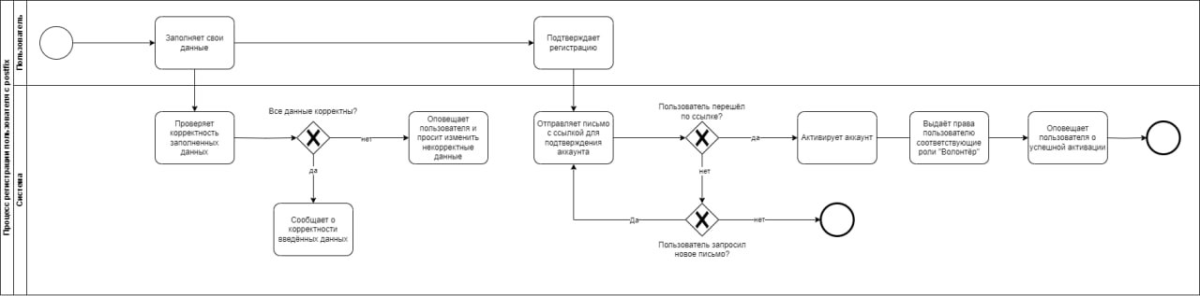Модель для описания бизнес-процессов в организации представлена на рисунке 1.

Рисунок 1. Схема AS IS

## Схема TO BE

Графическая представление структуры системы при помощи методологии BPMN представлена на рисунке 2.

Рисунок 2. Схема TO BE

# **Описание вариантов использования**

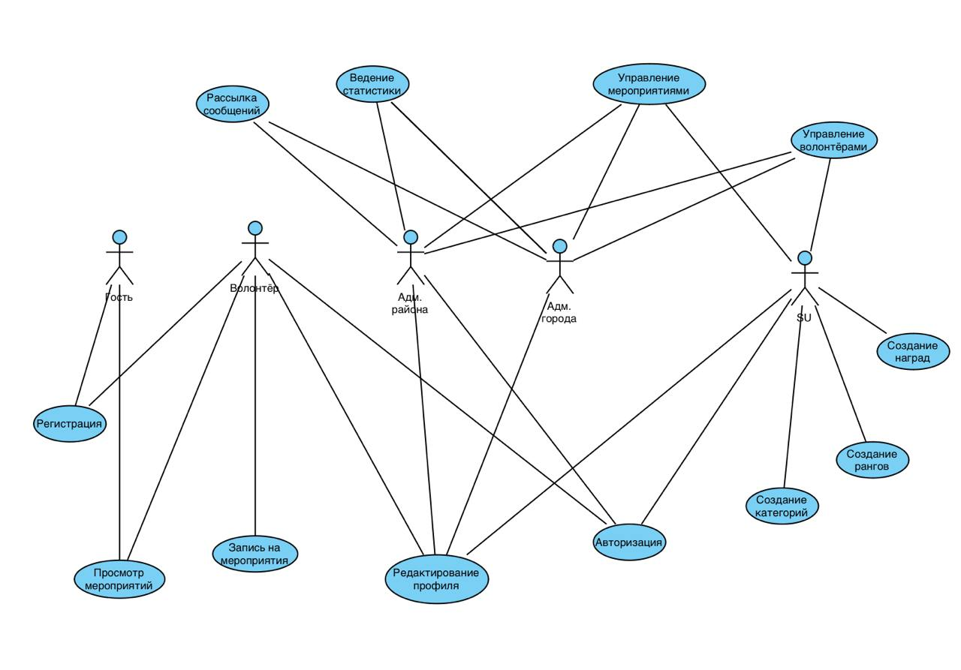Диаграмма прецедентов, отражающая функциональные требования к системе представлена на рисунке 3.

Рисунок 3. Диаграмма прецедентов

# **Выработка требований и постановка задачи**

Этап выработки требований и постановки задачи направлен на определение ключевых функциональных и нефункциональных требований к создаваемой информационной системе для координации волонтерской деятельности. Сформированные требования обеспечат полноценное функционирование системы и достижение целей проекта.

## Основные функциональные требования

### Регистрация и авторизация пользователей:

* Пользователь должен иметь возможность регистрироваться на платформе, заполняя личные данные и подтверждая регистрацию через email.
* Платформа должна поддерживать восстановление пароля через email и распределение ролей (волонтер, организатор, администратор) с соответствующими правами доступа.

### Управление мероприятиями:

* Организаторы должны иметь возможность создавать, редактировать и удалять мероприятия, указывая информацию о времени, месте и требованиях к волонтерам.
* Для каждого мероприятия требуется модерация перед публикацией.

### Запись на мероприятие и участие:

* Волонтеры должны иметь возможность записываться на мероприятия и получать подробную информацию об условиях участия.
* После записи информация о количестве участников автоматически обновляется, и организатор получает соответствующее уведомление.

### Система поощрений и достижений:

* Система должна предоставлять волонтерам баллы за участие, позволяя отслеживать их активность и ранг.
* Достижения присваиваются на основе активности волонтера, что повышает его мотивацию к дальнейшему участию.

### Сбор и анализ статистики:

* Система должна собирать и предоставлять администраторам статистику по участию волонтеров, количеству мероприятий и активности в разрезе регионов.
* Аналитические данные помогут определять наиболее активных участников и составлять рейтинги.

## Нефункциональные требования

### Интуитивный интерфейс:

Платформа должна быть простой в использовании для всех типов пользователей, с минималистичным и понятным интерфейсом.

### Безопасность данных:

Система должна обеспечивать защиту персональных данных пользователей, включая шифрование паролей и защиту от несанкционированного доступа.

### Высокая производительность:

Система должна выдерживать высокие нагрузки, обеспечивая быструю загрузку страниц и стабильную работу даже при большом количестве пользователей.

### Масштабируемость:

Платформа должна быть спроектирована с возможностью расширения функционала и добавления новых модулей по мере роста числа пользователей.

## Постановка задачи

На основе сформированных требований задача проекта заключается в создании единой информационной платформы, которая позволит:

* Объединить информацию о волонтерских мероприятиях для удобного поиска и записи;
* Автоматизировать оповещения и уведомления для улучшения координации участников;
* Внедрить систему поощрений и аналитики для мотивации волонтеров и оценки их активности.